**DPPL**-E-lang

DESKRIPSI PERANCANGAN PERANGKAT LUNAK

Pembangunan Sistem Informasi Barang Hilang ‘E-lang’

untuk:

Akun Resmi *Lost & Found*

Dipersiapkan oleh:

Shahnaz Nur Asyifa (1301174402)

Ciara Nurdenara (1301174541)

Febiana Anistya (1301170115)

Maya Ameliasari (1301174071)

Program Studi S1 Teknik Informatika – Fakultas Informatika

Universitas Telkom

Jalan Telekomunikasi Terusan Buah Batu, Bandung

Indonesia

|  |  |  |  |
| --- | --- | --- | --- |
| Program Studi S1 Teknik Informatika  -  Fakultas Informatika | Nomor Dokumen | | Halaman |
| *DPPL-E-lang* | |  |
| Revisi | *<nomor revisi>* | *Tgl: 22/04/2019* |

DAFTAR PERUBAHAN

|  |  |
| --- | --- |
| Revisi | Deskripsi |
| A |  |
| B |  |
| C |  |
| D |  |
| E |  |
| F |  |
| G |  |

|  |  |  |  |  |  |  |  |  |
| --- | --- | --- | --- | --- | --- | --- | --- | --- |
| INDEX  TGL | - | A | B | C | D | E | F | G |
| Ditulis oleh |  |  |  |  |  |  |  |  |
| Diperiksa oleh |  |  |  |  |  |  |  |  |
| Disetujui oleh |  |  |  |  |  |  |  |  |

Daftar Halaman Perubahan

|  |  |  |  |
| --- | --- | --- | --- |
| Halaman | Revisi | Halaman | Revisi |
|  |  |  |  |

# Daftar Isi

Daftar Isi 4

1. Pendahuluan 5

1.1 Tujuan Penulisan Dokumen 5

1.2 Lingkup Masalah 5

1.3 Definisi dan Istilah 6

1.4 Aturan Penamaan dan Penomoran 6

1.5 Referensi 7

1.6 Ikhtisar Dokumen 7

2 Perancangan Global 7

2.1 Rancangan Lingkungan Implementasi 7

2.2 Deskripsi Arsitektural 8

2.3 Deskripsi Komponen 8

3 Perancangan Rinci 9

3.1 Realisasi Use Case 9

3.1.1 Use Case Input Barang 9

3.1.2 Use Case Edit Barang 11

3.1.3 Use Case History Kehilangan 12

3.1.4 Use Case History Penemuan 13

3.1.5 Use Case View Barang 14

3.1.6 Use Case Pengajuan Status 15

3.1.7 Use Case Hapus Barang 17

3.1.8 Use Case Edit Status 18

3.1.9 Use Case Pembuatan Laporan 19

3.1.10 Use Case Register 21

3.1.11 Use Case Cek Barang 22

3.1.12 Use Case Login 23

3.1.13 Use Case Edit Profile 25

3.1.14 Use Case Security 26

3.2 Perancangan Detail Kelas 27

3.2.1 Kelas User 27

3.2.2 Kelas Barang 27

*3.2.3* Kelas Profile 28

3.2.4 Kelas Admin 28

3.3 Diagram Kelas Keseluruhan 28

3.4 Algoritma/Query 29

3.5 Perancangan Antarmuka 29

3.6 Perancangan Representasi Persistensi Kelas 38

4 Matriks Kerunutan 38

# 1. Pendahuluan

## Tujuan Penulisan Dokumen

Deskripsi Perancangana Perangkat Lunak merupakan suatu dokumen yang dijadikan sebagai acuan dalam pengembangan perangkat lunak Tujuan dari penulisan dokumen ini adalah untuk memberikan penjelasan mengenai perangkat lunak yang akan dibangun baik berupa gambaran umum maupun penjelasan yang detail.

Target pembaca dari dokumen ini adalah pengembang perangkat lunak untuk aplikasi E-LANG atau sistem informasi barang hilang dan pengguna (*user*) yang terbagi menjadi penemu barang dan pemilik barang dari perangkat lunak atau personil-personil yang terlibat dalam sistem. Dokumen ini akan digunakan sebagai bahan acuan dalam pengembangan dan sebagai bahan evaluasi perangkat lunaknya pada tahap selanjutnya.

## Lingkup Masalah

Nama dari aplikasi kami adalah E-LANG yang merupakan sebuah aplikasi berbasis web dimana nantinya dapat membantu memberikan solusi dalam penyampaian informasi terkait barang hilang dan barang yang ditemukan di wilayah Universitas Telkom. Hal yang dilakukan oleh system ini adalah:

1. User dapat membuat postingan terkait barang yang hilang atau barang yang ia temukan dengan mengisi formulir yang telah disediakan oleh sistem, dan sebelum melakukan hal tersebut pemilik barang harus mempunyai akun terlebih dahulu untuk masuk ke aplikasi kami lebih lanjut. Setelah mengisi formulir, user harus menunggu verifikasi barang, lalu setelah verifikasi barang akan diposting.
2. User dapat melakukan pencarian terlebih dahulu terkait barang yang hilang atau yang ia temukan, apabila ia menemukan postingan terkait barang tersebut, bisa langsung menghubungi secara personal setelah mengisi beberapa pertanyaan berupa validasi kecocokan barang, agar keamanan barang bisa terjaga.
3. User dapat melakukan kedua kegiatan tersebut, user bisa sebagai pemilik barang dan bisa juga sebagai penemu barang. Yang nantinya akan masuk ke history user.
4. Pemilik dan penemu barang dapat bertukar pesan untuk bisa melakukan transaksi pengembalian barang setelah pemilik barang menyelesaikan pertanyaan validasi barang.
5. Pemilik dan penemu barang dapat melakukan pengajuan status kepada admin jika barang telah ditemukan.
6. Admin dapat melakukan pengecekkan dan validasi postingan, jika kategori barang yang hilang / ditemukan mencurigakan admin berhak menghapus postingan tersebut.

## Definisi dan Istilah

Daftar definisi dan istilah:

|  |  |
| --- | --- |
| Keyword | Definisi |
| SKPL | Spesifikasi Kebutuhan Perangkta Lunak merupakan spesifikasi kebutuhan dari perangkat lunak yang akan dikembangkan. |
| DPPL | Deskripsi Perancangana Perangkat Lunak merupakan suatu dokumen yang dijadikan sebagai acuan dalam pengembangan perangkat lunak |
| Use Case | Sebuah teknik yang digunakan dalam pengembangan sebuah software atau sistem informasi untuk menangkap kebutuhan fungsional dari sistem yang bersangkutan |
| User | Pengguna sistem yang kehilangan barang atau pemilik barang dengan hak akses tertentu. |
| Administrator | Orang yang mengelola data dan sistem. |
| Post | Publikasi yang berisi deskripsi, foto barang hilang dan ditemukan. |
| History | History merupakan catatan berupa data barang yang telah user temukan atau data kehilangan barang |
| HTML | Hyper Text Markup Language, sintaks bahasa yang digunakan dalam wem. |
| CSS | Cascading Style Sheet, salah satu bahasa pemrograman web sehingga web lebih terstruktur. |
| XAMPP | Perangkat lunak bebas, yang mendukung banyak sistem operasi, merupakan kompilasi dari beberapa program. Fungsinya adalah sebagai server yang berdiri sendiri, |

## Aturan Penamaan dan Penomoran

Penamaan dan penomoran pada DPPL ini yaitu:

* SQD-zz

Merupakan format penamaan dan penomoran pada sequence diagram. Dengan zz merupakan nomor sequence diagram. Contoh SQD-05, maka itu merupakan satu sequence diagram nomor 5.

* CLD-zz

Merupakan format penamaan dan penomoran pada class diagram. Dengan zz merupakan nomor class diagram. Contoh: CLD-05, maka itu merupakan satu class diagram nomor 5.

## Referensi

* Laporan Spesifikasi Kebutuhan Perangkat Lunak Sistem Informasi Barang Hilang E-lang
* https://edoc.pub/tubes-deskripsi-perancangan-perangkat-lunak-ddpl-2-pdf-free.html

## Ikhtisar Dokumen

DPPL ini berisi penjabaran rancangan dari perangkat lunak yang akan dikembangkan, sehingga pada tahap pengimplementasian, perangkat lunak tersebut dapat diimplementasikan dengan spesifikasi yang jelas, dengan tetap menjadikan Spesifikasi Kebutuhan Perangkat Lunak (SKPL) sebagai bahan acuannya.

|  |  |
| --- | --- |
| BAB I | Pendahuluan |
|  | Berisi ringkasan terhadap deskripsi aplikasi secara umum yang meliputi tujuan penulisan dokumen, lingkup masalah, definisi dan istilah, aturan penamaan dan penomoran, referensi terkait dokumen yang digunakan serta ikhtisar dokumen. |
| BAB II | Deskripsi Perancangan Global |
|  | Berisi perancangan global dari perangkat lunak yang meliputi rancangan lingkungan implementasi, deskripsi arsitektural dan deskripsi dokumen dari perangkat lunak yang dibangun. |
| BAB III | Perancangan Rinci |
|  | Berisi penjelasan terhadap deskripsi aplikasi secara rinci dari kebutuhan perangkat lunak yang meliputi realisasi use case beserta use case skenario, sequence diagram, diagram kelas beserta perancangan detail kelas, algoritma/query, perancangan antarmuka dan penjelasannya, dan perancangan representasi persistensi kelas. |

# Perancangan Global

## Rancangan Lingkungan Implementasi

Sistem informasi barang hilang ini akan dikembangkan pada lingkungan dengan spesifikasi berikut:

Sistem Operasi : Windows 10

DBMS : MySQL

*Development Tools* : *Text Editor* (Visual Studio Code atau Atom), XAMPP, *Browser*

(Google Chrome)

Bahasa Pemrogramman : HTML 5, PHP, CSS, Javascript

## Deskripsi Arsitektural

Penjelasan: perangkat lunak kami yang berbasis web ini dibangun menggunakan web service yang menjadi penghubung antara user dengan web page kami. Dimana web page ini memiliki menu utama yang merupakan fungsional system dari perangkat lunak ini. Di dalam menu utama terdapat beberapa komponen yang bergantung pada pada menu utama tersebut, yaitu profile, input barang hilang atau ditemukan dan pencarian barang yang hilang dan atau ditemukan.

## Deskripsi Komponen

|  |  |  |
| --- | --- | --- |
| **No** | **Nama Komponen** | **Keterangan** |
| 1 | Menu utama | Berisi data-data yang ada di dalam system |
| 2 | Web service | Berisi informasi barang yang akan disimpan dalam database |
| 3 | User | Berisi detail informasi terkait user |
| 4 | Profile | Merupakan komponen yang berisikan data pribadi user beserta detailnya. Bersifat dependen terhadap menu utama |
| 5 | Input barang | Merupakan komponen yang berisikan data barang hilang atau ditemukan beserta detailnya. Bersifat dependen terhadap menu utama |
| 6 | Pencarian barang | Merupakan komponen yang berisikan data barang yang akan dicari. Bersifat dependen terhadap menu utama |

# Perancangan Rinci

## Realisasi Use Case

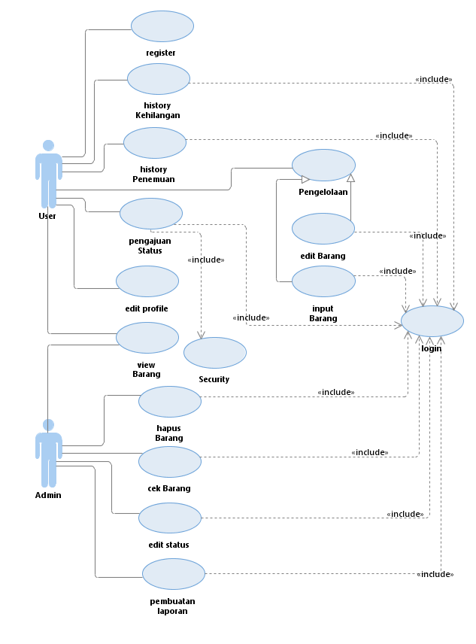

### Use Case Input Barang

Tujuan : Digunakan oleh user untuk menginputkan data barang ke

sistem.

Input : Data barang.

Output : Post barang.

Skenario Utama : Aktor menginputkan data barang hilang/ditemukan dan sistem

akan membuat postingan berdasarkan data barang.

Prakondisi : Aktor belum memiliki akun pada website.

Langkah-langkah :

Langkah 1: Aktor memilih input barang.

Langkah 2: Sistem menampilkan pilihan input barang.

Langkah 3 : Aktor klik input kehilangan / menemukan barang.

Langkah 4 : Sistem menampilkan form barang.

Langkah 5 : Aktor menginputkan data barang.

Langkah 6 : Sistem menyimpan data barang.

Pascakondisi : Post barang telah dibuat berdasarkan data barang.

* + - 1. **Identifikasi Kelas**

|  |  |  |
| --- | --- | --- |
| No | Nama Kelas Perancangan | Nama Kelas Analisis Terkait |
| 1 | User | user |
| 2 | formBarang | barangController |
| 3 | barangController | database |

* + - 1. 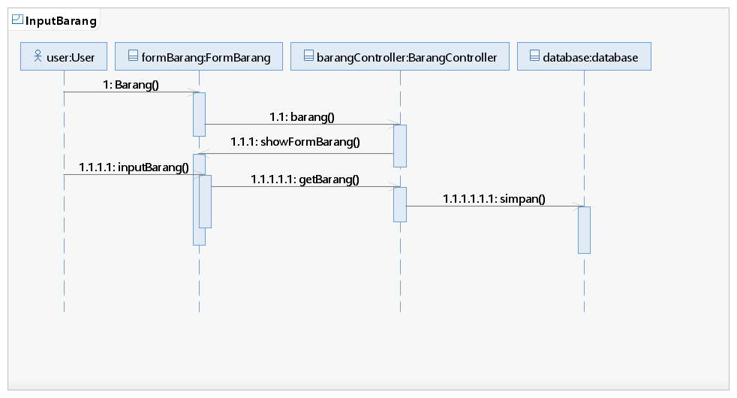**Sequence Diagram (SQD-01)**
      2. 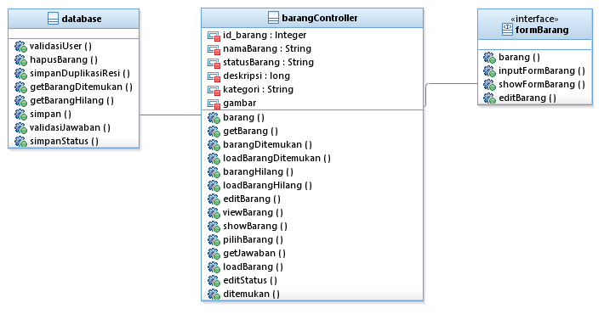**Diagram Kelas (CLD-01)**

### Use Case Edit Barang

Tujuan : Digunakan oleh user untuk mengeditkan data barang yang

telah di posting.

Input : Data barang.

Output : Update data barang.

Skenario Utama : Aktor menginputkan data barang hilang/ditemukan dan sistem

akan mengeditkan postingan berdasarkan data barang yang di

edit.

Prakondisi : Aktor telah memiliki akun dan sudah melakukan login. User

telah mengirimkan postingan data barang sebelumnya.

Langkah-langkah :

Langkah 1: Aktor membuka menu barang.

Langkah 2: Sistem menampilkan pengelolaan barang.

Langkah 3 : Aktor klik edit barang.

Langkah 4 : Sistem menampilkan form barang.

Langkah 5 : Aktor menginputkan data barang.

Langkah 6 : Sistem menyimpan data barang yang telah diubah.

Pascakondisi : Post barang telah diperbarui berdasarkan data barang yang

telah diinputkan.

* + - 1. **Identifikasi Kelas**

|  |  |  |
| --- | --- | --- |
| No | Nama Kelas Perancangan | Nama Kelas Analisis Terkait |
| 1 | User | user |
| 2 | formBarang | barangController |
| 3 | barangController | database |

* + - 1. 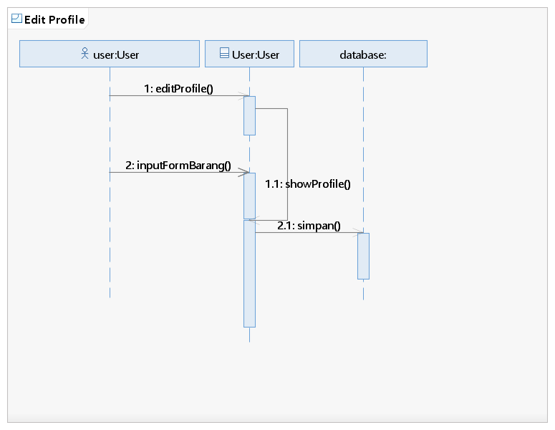**Sequence Diagram (SQD-02)**
      2. **Diagram Kelas** **(CLD-02)**

### Use Case History Kehilangan

Tujuan : Digunakan oleh user untuk melihat riwayat data barang yang

hilang milik user.

Input : -

Output : -

Skenario Utama : Aktor memilih riwayat kehilangan pada menu dan sistem akan

menampilkan riwayat kehilangan.

Prakondisi : Aktor telah memiliki akun dan sudah melakukan login.

Langkah-langkah :

Langkah 1: Aktor memilih riwayat.

Langkah 2: Sistem menampilkan pilihan riwayat.

Langkah 3 : Aktor klik riwayat barang hilang.

Langkah 4 : Sistem menampilkan riwayat barang hilang.

Langkah 5 : Aktor melihat riwayat kehilangan.

Pascakondisi : Sistem menampilkan riwayat barang dan user dapat melihat

riwayat kehilangan.

* + - 1. **Identifikasi Kelas**

|  |  |  |
| --- | --- | --- |
| No | Nama Kelas Perancangan | Nama Kelas Analisis Terkait |
| 1 | User | user |
| 2 | Barang | barangController |
| 3 | barangController | database |

* + - 1. 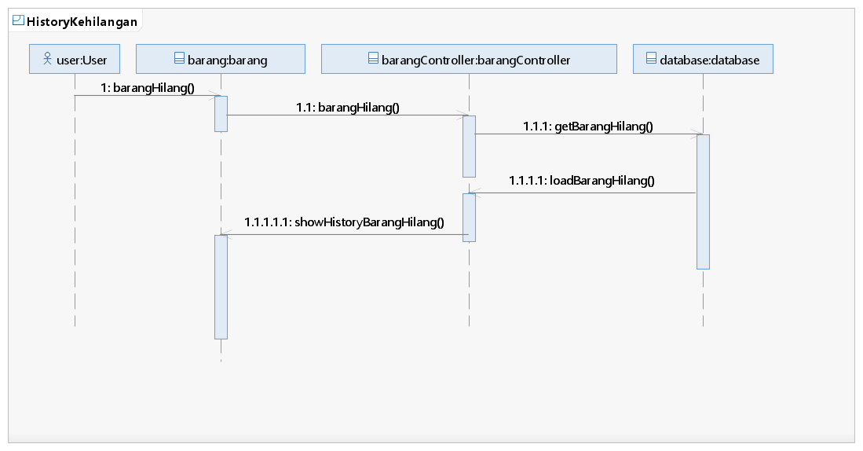**Sequence Diagram (SQD-03)**
      2. **Diagram Kelas (CLD-03)**

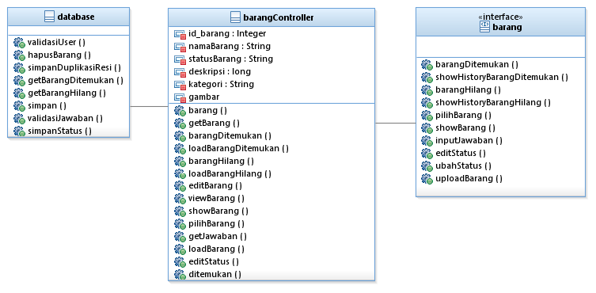

### Use Case History Penemuan

Tujuan : Digunakan oleh user untuk melihat history data barang yang

hilang milik user.

Input : -

Output : -

Skenario Utama : Aktor memilih riwayat penemuan pada menu dan sistem akan

menampilkan riwayat penemuan.

Prakondisi : Aktor telah memiliki akun dan sudah melakukan login.

Langkah-langkah :

Langkah 1: Aktor memilih riwayat.

Langkah 2: Sistem menampilkan pilihan riwayat.

Langkah 3 : Aktor klik riwayat Barang ditemukan.

Langkah 4 : Sistem menampilkan riwayat barang ditemukan.

Langkah 5 : Aktor melihat riwayat barang ditemukan.

Pascakondisi : Sistem menampilkan riwayat barang dan user dapat melihat

riwayat ditemukan.

* + - 1. **Identifikasi Kelas**

|  |  |  |
| --- | --- | --- |
| No | Nama Kelas Perancangan | Nama Kelas Analisis Terkait |
| 1 | User | User |
| 2 | Barang | barangController |
| 3 | barangController | Database |

* + - 1. **Sequence Diagram (SQD-04)**

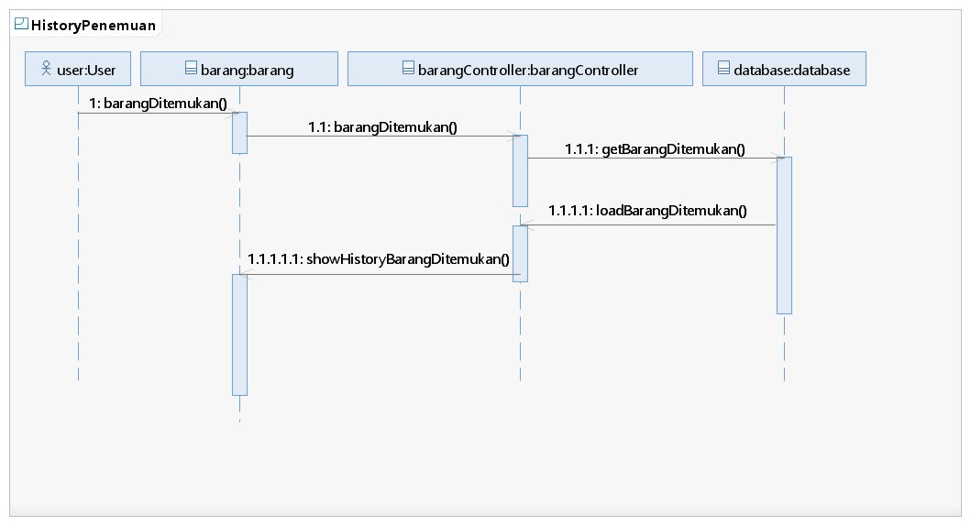

* + - 1. **Diagram Kelas (CLD-04)**



### Use Case View Barang

Tujuan : Digunakan oleh user untuk melihat history data barang yang

hilang milik user.

Input : -

Output : -

Skenario Utama : Aktor membuka profil dan sistem akan menampilkan history

kehilangan.

Prakondisi : Aktor telah memiliki akun dan sudah melakukan login.

Langkah-langkah :

Langkah 1: Aktor membuka website.

Langkah 2: Sistem menampilkan menu utama.

Langkah 3 : Aktor melihat seluruh postingan barang.

Pascakondisi : Aktor melihat postingan data barang.

* + - 1. **Identifikasi Kelas**

|  |  |  |
| --- | --- | --- |
| No | Nama Kelas Perancangan | Nama Kelas Analisis Terkait |
| 1 | User | user |
| 2 | viewBarang | barangController |
| 3 | barangController | database |

* + - 1. 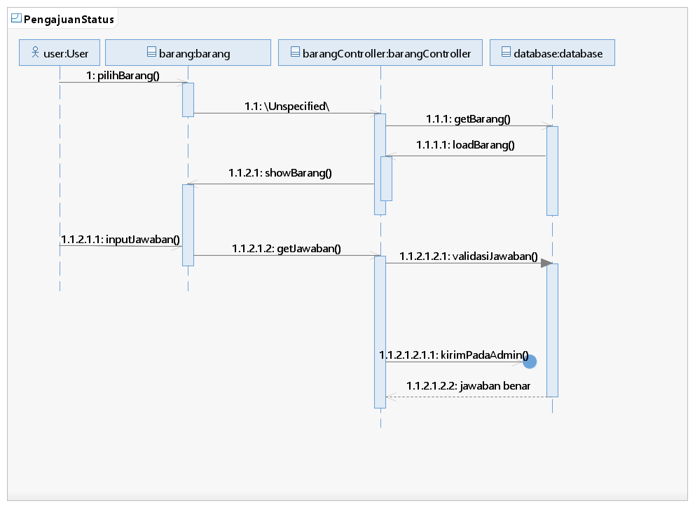**Sequence Diagram (SQD-05)**
      2. **Diagram Kelas (CLD-05)**

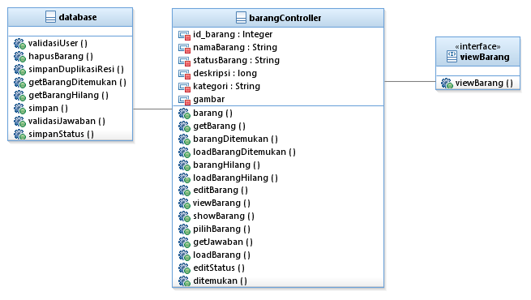

### Use Case Pengajuan Status

Tujuan : Digunakan oleh user untuk mengajukan status menjadi

diklaim/ditemukan jika barang tealh ditemukan.

Input : -

Output : -

Skenario Utama : Aktor mengklik tombol ‘Saya menemukan’, Sistem akan

menyimpan pengajukan status.

Prakondisi : Aktor telah memiliki akun dan sudah melakukan login.

Langkah-langkah :

Langkah 1: Aktor membuka menu utama.

Langkah 2: Sistem menampilkan menu utama.

Langkah 3 : Aktor klik tombol pencarian.

Langkah 4 : Sistem menampilkan data barang.

Langkah 5 : Aktor melihat data barang.

Langkah 6 : Aktor klik data barang sesuai pencarian.

Langkah 7 : Sistem menampilkan data barang.

Langkah 8 : Aktor klik tombol ‘Saya menemukannya’.

Langkah 9 : Menampilkan pertanyaan khusus untuk validasi.

Langkah 10 : Aktor menginputikan jawaban untuk validasi.

Langkah 11 :Sistem menyimpan pengajuan status, dan mengirimkan notifikasi pada admin.

Pascakondisi : Aktor telah mengajukan status.

* + - 1. **Identifikasi Kelas**

|  |  |  |
| --- | --- | --- |
| No | Nama Kelas Perancangan | Nama Kelas Analisis Terkait |
| 1 | User | user |
| 2 | Barang | barangController |
| 3 | barangController | database |

* + - 1. **Sequence Diagram (SQD-06)**



* + - 1. **Diagram Kelas (CLD-06)**



### Use Case Hapus Barang

Tujuan : Digunakan oleh user dan admin untuk menghapus postingan

data barang.

Input : -

Output : -

Skenario Utama : Aktor mengklik tombol sampah pada riwayat barang, sehingga

sistem menghapus

Prakondisi : Aktor telah memiliki akun dan sudah melakukan login.

Langkah-langkah :

Langkah 1: User membuka profil.

Langkah 2: Sistem menampilkan profil.

Langkah 3 : User klik barang ditemukan/barang hilang.

Langkah 4 : Sistem menampilkan data barang.

Langkah 5 : Centang kotak pada data barang.

Langkah 6 : User klik tombol sampah.

Langkah 7 : Sistem menghapus barang.

Langkah-langkah Alternatif:

Langkah 1: Admin membuka beranda.

Langkah 2: Sistem menampilkan profil.

Langkah 3 : Admin klik barang postingan data barang.

Langkah 4 : Sistem menampilkan postingan data barang.

Langkah 5 : Admin cek kebenaran data barang.

Langkah 6 : Aktor klik tombol sampah.

Langkah 7 : Sistem menghapus data barang.

* + - 1. **Identifikasi Kelas**

|  |  |  |
| --- | --- | --- |
| No | Nama Kelas Perancangan | Nama Kelas Analisis Terkait |
| 1 | User | user |
| 2 | hapusBarang | barangController |
| 3 | barangController | database |

* + - 1. 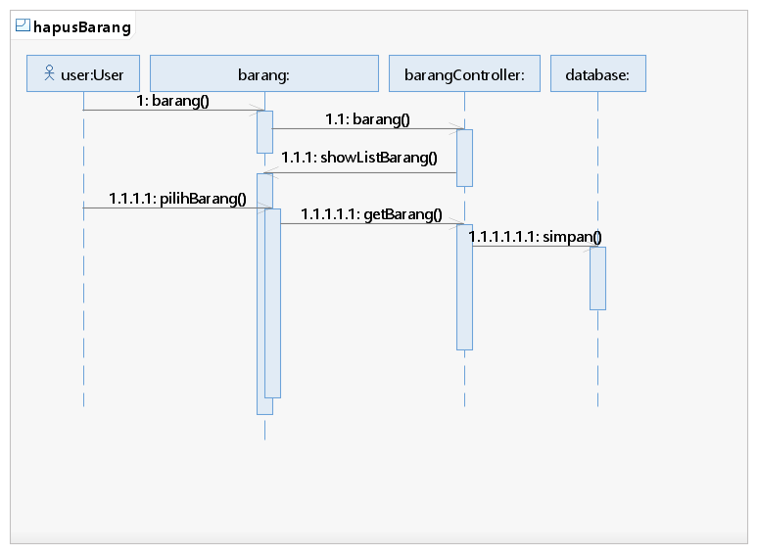**Sequence Diagram (SQD-07)**
      2. 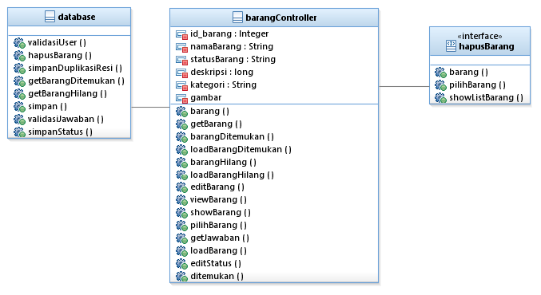**Diagram Kelas (CLD-07)**

### Use Case Edit Status

Tujuan : Digunakan oleh admin untuk merubah status hilang menjadi

ditemukan.

Input : -

Output : -

Skenario Utama : Aktor mengubah status menjadi ‘ditemukan’ lalu sistem

mennyimpan perubahan status.

Prakondisi : Aktor telah memiliki akun dan sudah melakukan login.

Langkah-langkah :

Langkah 1: Aktor membuka profil.

Langkah 2: Sistem menampilkan profil.

Langkah 3 : Aktor klik notifikasi.

Langkah 4 : Sistem menampilkan notifikasi.

Langkah 5 : Aktor klik notifikasi yang berisi pengajuan status

Langkah 6 : Sistem menampilkan data barang yang diajukan

Langkah 7 : Aktor ubah status menjadi ‘ditemukan’

Langkah 8 : Sistem menyimpan perubaham status.

Pascakondisi : Admin telah merubah status menjadi ditemukan.

* + - 1. **Identifikasi Kelas**

|  |  |  |
| --- | --- | --- |
| No | Nama Kelas Perancangan | Nama Kelas Analisis Terkait |
| 1 | Admin | admin |
| 2 | Barang | barangController |
| 3 | barangController | database |

* + - 1. 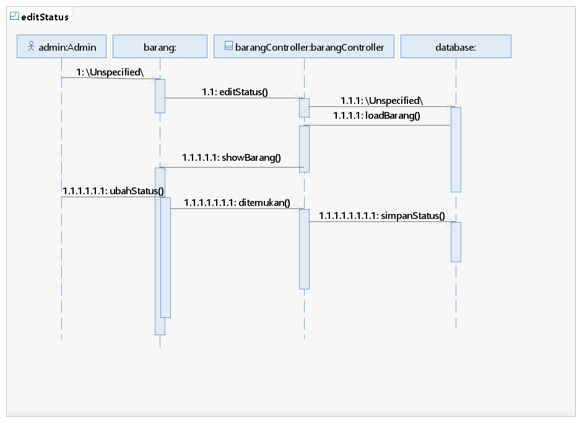**Sequence Diagram (SQD-08)**
      2. **Diagram Kelas (CLD-08)**

### Use Case Pembuatan Laporan

Tujuan : Digunakan oleh admin untuk membuat laporan bahwa barang

telah ditemukan

Input : -

Output : -

Skenario Utama : Aktor mengubah status menjadi ‘ditemukan’ lalu sistem

mennyimpan perubahan status.

Prakondisi : Aktor telah memiliki akun dan sudah melakukan login.

Langkah-langkah :

Langkah 1: Admin klik edit status barang.

Langkah 2: Sistem menampilkan data barang.

Langkah 3 : Admin klik cetak resi tanda terima barang.

Langkah 4 : Sistem menampilkan resi tanda terima barang.

Langkah 5 : Admin mengirimkan resi pada email user.

Langkah 6 : Sistem menyimpan duplikat laporan.

Pascakondisi : Admin telah membuat laporan.

* + - 1. **Identifikasi Kelas**

|  |  |  |
| --- | --- | --- |
| No | Nama Kelas Perancangan | Nama Kelas Analisis Terkait |
| 1 | Admin | admin |
| 2 | Laporan | laporanController |
| 3 | laporanController | database |

* + - 1. 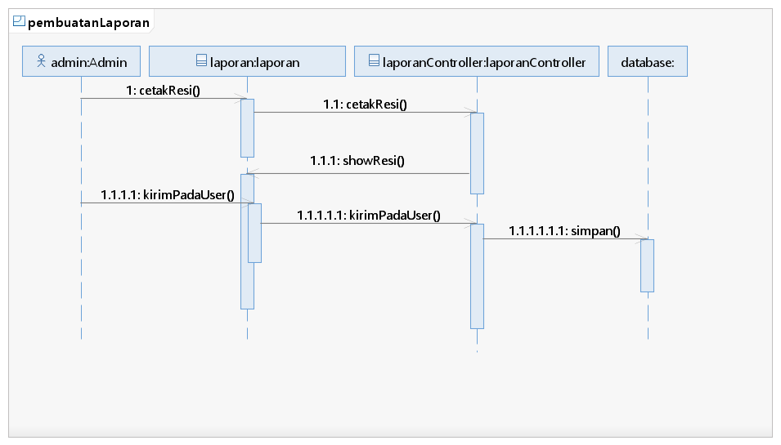**Sequence Diagram (SQD-09)**
      2. 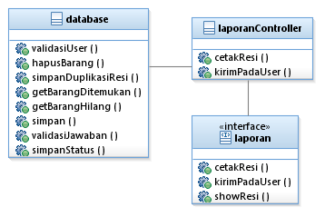**Diagram Kelas (CLD-09)**

### Use Case Register

Tujuan : Aktor mendaftarkan diri untuk mendapatkan akun.

Input : Data diri.

Output : Akun aktor.

Skenario Utama : Aktor menginputkan data diri dan sistem akan membuat akun

berdasarkan data diri aktor.

Prakondisi : Aktor belum memiliki akun pada website

Langkah-langkah :

Langkah 1: Sistem menampilkan form data diri.

Langkah 2: Aktor mengisi data diri dan mengirimkannya kepada sistem.

Langkah 3 : Sistem memvalidasi data aktor.

Langkah 4 : Jika data valid, maka sistem membuat akun aktor. Jika data tidak valid, maka sistem akan menampilkan form data diri kepada aktor.

Langkah 5 : Sistem mengirimkan notifikasi akun ke aktor ketika akun sudah terbuat.

Langkah 6 : Aktor mendapatkan akun untuk login.

Pascakondisi : Aktor telah mendapatkan akun.

* + - 1. **Identifikasi Kelas**

|  |  |  |
| --- | --- | --- |
| No | Nama Kelas Perancangan | Nama Kelas Analisis Terkait |
| 1 | User | user |
| 2 | Registrasi | registrasiController |
| 3 | registrasiController | database |

* + - 1. 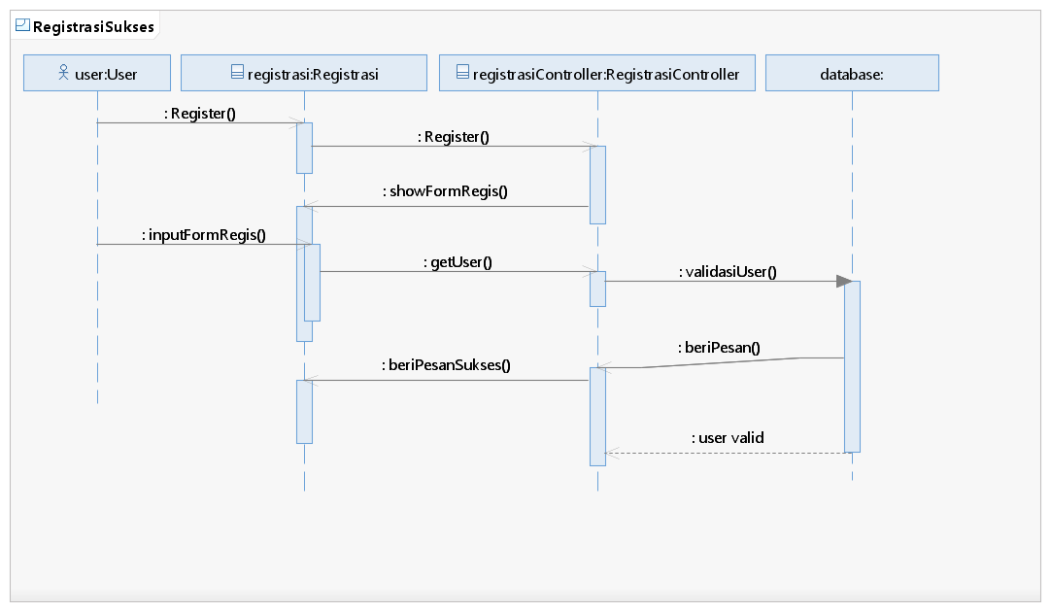**Sequence Diagram (SQD-10)**

* + - 1. **Diagram Kelas (CLD-10)**

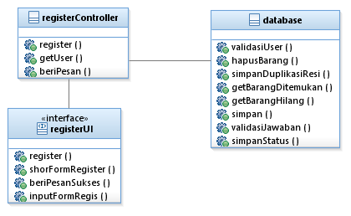

### Use Case Cek Barang

Tujuan : Digunakan oleh admin mengecek atau memverfikasi barang

Input : -

Output : Barang terverifikasi dan barang telah di posting.

Skenario Utama : Aktor membuka , kemudian dapat melakukan pengaksesan data.

Prakondisi : Aktor yang memiliki akun belum melakukan login.

Langkah-langkah :

Langkah 1: Aktor membuka notifikasi barang yang akan di verifikasi

Langkah 2: Sistem menampilkan list barang yang akan diverifikasi

Langkah 3 : Aktor mengklik barang.

Langkah 4 : Sistem menampilkan barang.

Langkah 5 : Aktor mengklik tombol valid.

Langkah 6 : Sistem memposting barang.

Pascakondisi : Barang telah di posting.

* + - 1. **Identifikasi Kelas**

|  |  |  |
| --- | --- | --- |
| No | Nama Kelas Perancangan | Nama Kelas Analisis Terkait |
| 1 | Admin | admin |
| 2 | cekBarang | dataBarangController |
| 3 | dataBarangController | barang |

* + - 1. **Sequence Diagram (SQD-11)**

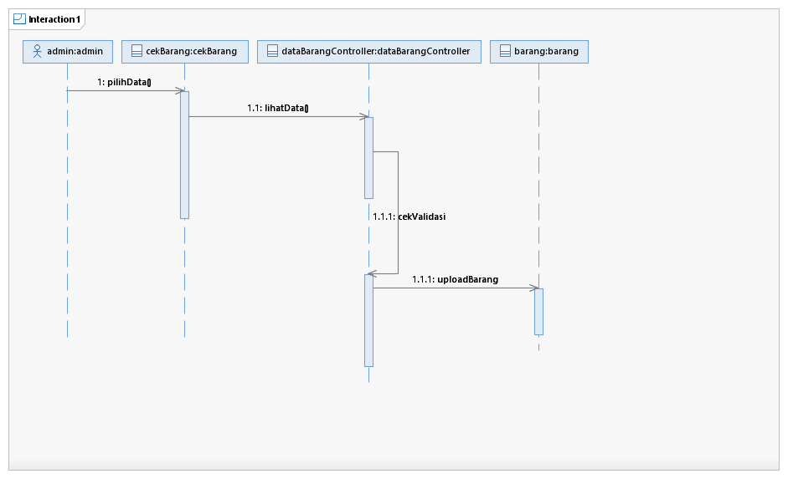

* + - 1. 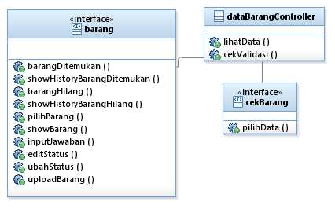**Diagram Kelas (CLD-11)**

### Use Case Login

Tujuan : Digunakan oleh user dan admin untuk mengakses akun.

Input : Username dan password akun.

Output : -

Skenario Utama : Aktor menginputkan username dan password, kemudian dapat

melakukan pengaksesan data.

Prakondisi : Aktor yang memiliki akun belum melakukan login.

Langkah-langkah :

Langkah 1: Sistem menampilkan form login.

Langkah 2: Aktor mengisi username dan password kemudian mengirimkannya kepada sistem.

Langkah 3 : Sistem memvalidasi usename dan password aktor berdasarkan data yang tersedia di database.

Langkah 4 : Jika data valid, maka sistem menampilkan menu yang tersedia dan dapat diakses oleh aktor. Jika data tidak valid, maka sistem akan menampilkan form login kepada aktor.

Pascakondisi : Aktor berhasil login dengan akun yang dimilikinya.

* + - 1. **Identifikasi Kelas**

|  |  |  |
| --- | --- | --- |
| No | Nama Kelas Perancangan | Nama Kelas Analisis Terkait |
| 1 | User | user |
| 2 | loginUI | loginController |
| 3 | loginController | database |

* + - 1. 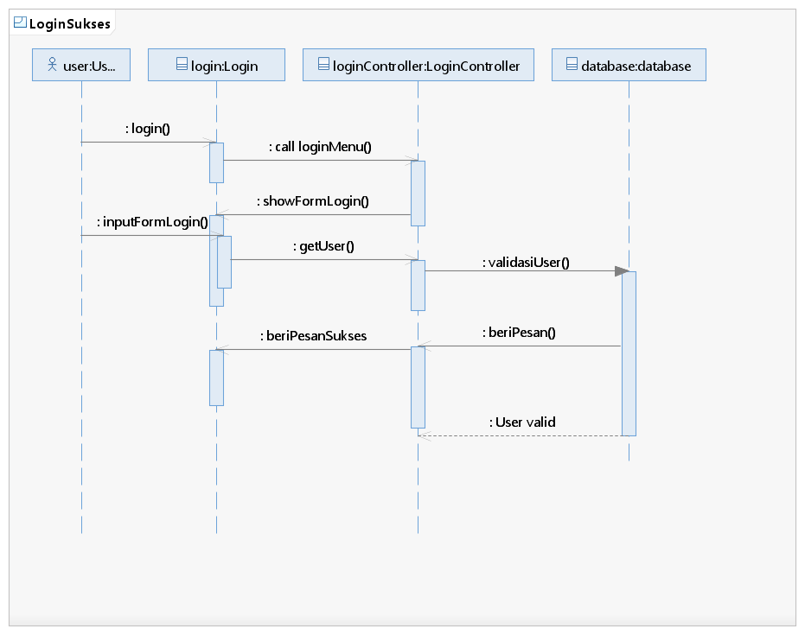**Sequence Diagram (SQD-12)**

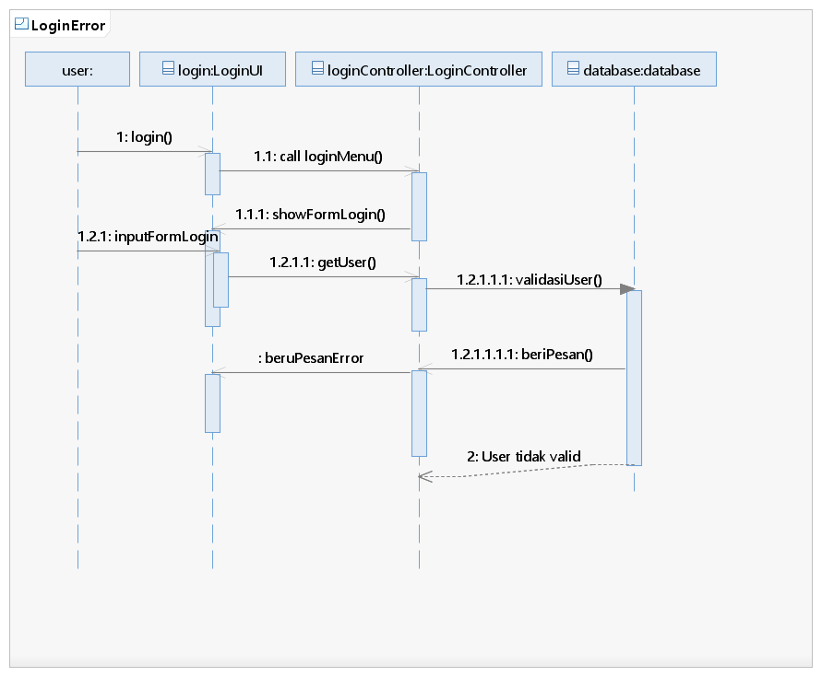

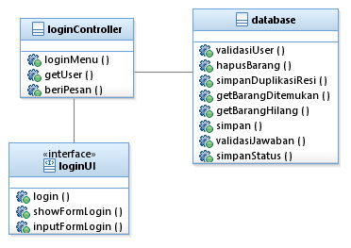

* + - 1. **Diagram Kelas (CLD-12)**

### Use Case Edit Profile

Tujuan : Digunakan oleh user untuk mengedit data profile

Input : Data profile

Output : Update data profile

Skenario Utama : Aktor menginputkan data profile dan sistem akan mengupdate

data profile

Prakondisi : Aktor telah login

Langkah-langkah :

Langkah 1: Aktor membuka menu profile.

Langkah 2: Sistem menampilkan halaman profile.

Langkah 3: Aktor klik edit profile.

Langkah 4: Sistem menampilkan form edit profile.

Langkah 5: Aktor menginputkan data profile.

Langkah 6: Aktor klik edit.

Langkah 7: Sistem mengupdate dan menyimpan data profile .

Pascakondisi : Data profile telah diupdate dan didimpan pada database

* + - 1. **Identifikasi Kelas**

|  |  |  |
| --- | --- | --- |
| No | Nama Kelas Perancangan | Nama Kelas Analisis Terkait |
| 1 | User | user |
| 2 |  |  |
| 3 |  |  |

* + - 1. **Sequence Diagram (SQD-13)**
      2. **Diagram Kelas (CLD-13)**

### Use Case Security

Tujuan : Digunakan oleh user untuk memverifikasi keamanan

Input : Data keamanan

Output : Hasil verifikasi keamanan

Skenario Utama : Aktor menyetujui ketentuan dari sistem

Prakondisi : Jawaban inputan pertanyaan user telah di setujui oleh admin

Langkah-langkah :

Langkah 1: Aktor klik tombol setuju atas semua ketentuan aplikasi.

Langkah 2: Sistem menampilkan notifikasi bahwa aktor telah menyetujui atas semua ketentuan aplikasi.

Pascakondisi : Ketentuan keamanan aplikasi telah disetujui oleh user.

* + - 1. **Identifikasi Kelas**

|  |  |  |
| --- | --- | --- |
| No | Nama Kelas Perancangan | Nama Kelas Analisis Terkait |
| 1 | User |  |
| 2 | barang |  |
| 3 | barangController |  |

* + - 1. **A screenshot of a social media post

         Description automatically generatedSequence Diagram (SQD-14)**
      2. **Diagram Kelas (CLD-14)**

## Perancangan Detail Kelas

Daftar kelas:

|  |  |  |
| --- | --- | --- |
| No | Nama Kelas Perancangan | Nama Kelas Analisis Terkait |
| 1 | User | - |
| 2 | Admin | - |
| 3 | Barang | Barang |
| 4 | Profile | Profile |

### Kelas User

|  |  |  |
| --- | --- | --- |
| ***Nama Operasi*** | ***Visibility***  ***(private, public)*** | ***Keterangan*** |
| login() | public | Memanggil menu Login |
| mengajukanStatus() | public | Meminta pergantian status pada admin |
| ShowFormLogin() | public | Menampilkan form login |
| cekDuplikatUsername() | public | Melakukan pengecekan duplikat username |
| Register() | public | Memanggil menu Register |
| ShowFormRegister() |  | Menampilkan form untuk register |
| getUsername() | public | Mengambil username |
| setUsername() | public | Memasukkan username |
| ValidasiUser() | public | Memvalidasi username dan password |
| ***Nama Atribut*** | ***Visibility***  ***(private, public)*** | ***Tipe*** |
| id_user | private | int |
| Nama | private | string |
| Username | private | stringwq |
| Password | private | string |

### Kelas Barang

|  |  |  |
| --- | --- | --- |
| ***Nama Operasi*** | ***Visibility***  ***(private, public)*** | ***Keterangan*** |
| get_barang() | public | Mengambil data barang |
| set_barang() | public | Memasukkan data barang |
| addBarang() | public | Menambahkan data barang |
| delBarang() | public | Menghapus data barang |
| updateBarang() | public | Mengubah dan atau mengupdate data barang |
| findViewByNama() | public | Mencari barang berdasarkan nama |
| ***Nama Atribut*** | ***Visibility***  ***(private, public)*** | ***Tipe*** |
| id_barang | private | int |
| nama_barang | private | string |
| status_barang | private | string |
| Deskripsi | private | long |
| Kategori | private | string |
| Gambar | private | - |

### Kelas Profile

|  |  |  |
| --- | --- | --- |
| ***Nama Operasi*** | ***Visibility***  ***(private, public)*** | ***Keterangan*** |
| showProfile () | public | Menampilkan data user pemilik |
| profil() | public | Mengambil data user pemilik |
| ***Nama Atribut*** | ***Visibility***  ***(private, public)*** | ***Tipe*** |
| Id_profile | private | int |

### Kelas Admin

|  |  |  |
| --- | --- | --- |
| ***Nama Operasi*** | ***Visibility***  ***(private, public)*** | ***Keterangan*** |
| inputFormLogin() | public | Memasukkan data untuk login |
| showFormLogin() | public | Menampilkan form untuk login |
| cekBarang() | public | Mengecek atau melakukan verifikasi terhadap barang |
| ***Nama Atribut*** | ***Visibility***  ***(private, public)*** | ***Tipex*** |
| id_Admin | private | int |
| Nama | private | string |
| Username | private | string |
| Password | private | string |

## Diagram Kelas Keseluruhan

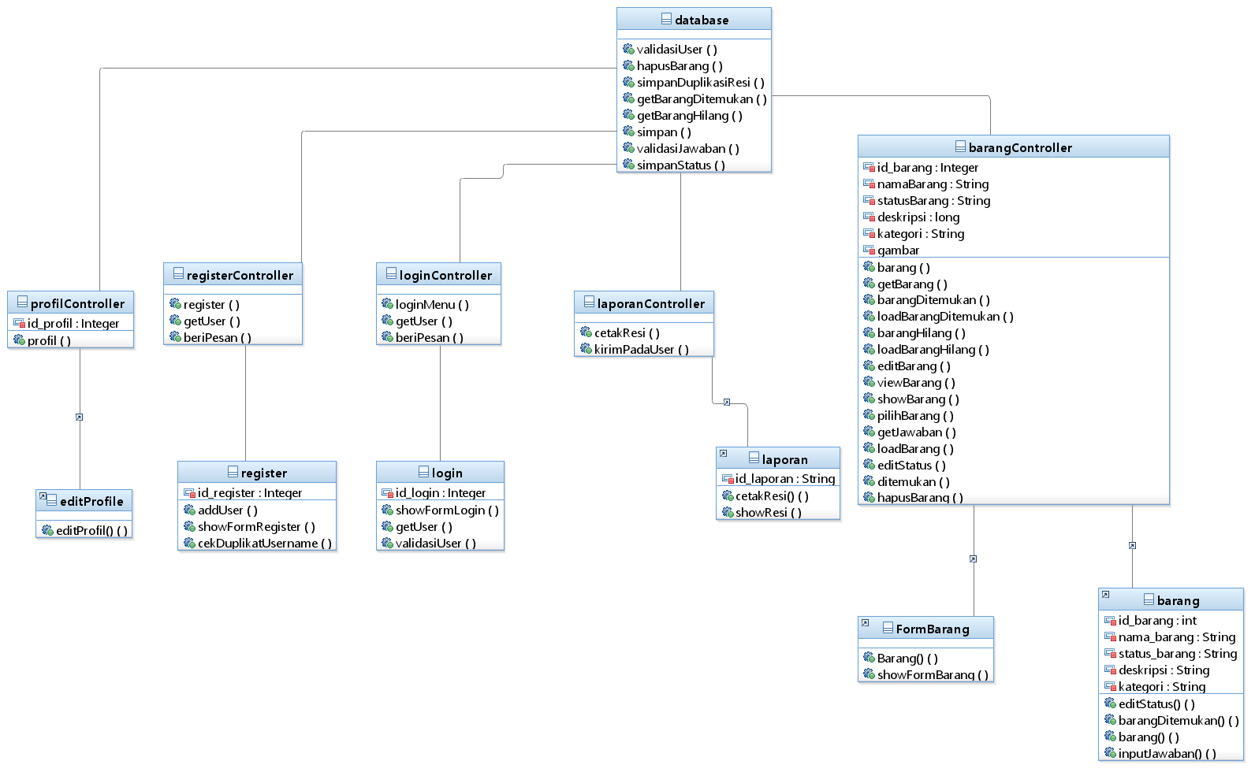

## Algoritma/Query

Nama Kelas : User

Nama Operasi : login

Algoritma : *Algo-001*

If (dataUsername = true and dataPassword = true) then

Output(‘login berhasil’)

Else

Output(‘login gagal’)

Nama Kelas : Barang

Nama Operasi : addBarang

Algoritma : *Algo-002*

Input(data)

DataBarang[i] = data

Nama Kelas : User

Nama Operasi : megajukanStatus

Algoritma : *Algo-003*

If (dataBarangDitemukan = true) then

If(dataBarangDitemukan = dataBarangHilang) then

ajukanStatus = true

else

ajukanStatus = false

Else if(dataBarangHilang = true) then

If(dataBarangHilang = dataBarangHilang) then

ajukanStatus = true

Else

ajukanStatus = false

## Perancangan Antarmuka

*Antarmuka :* Home page

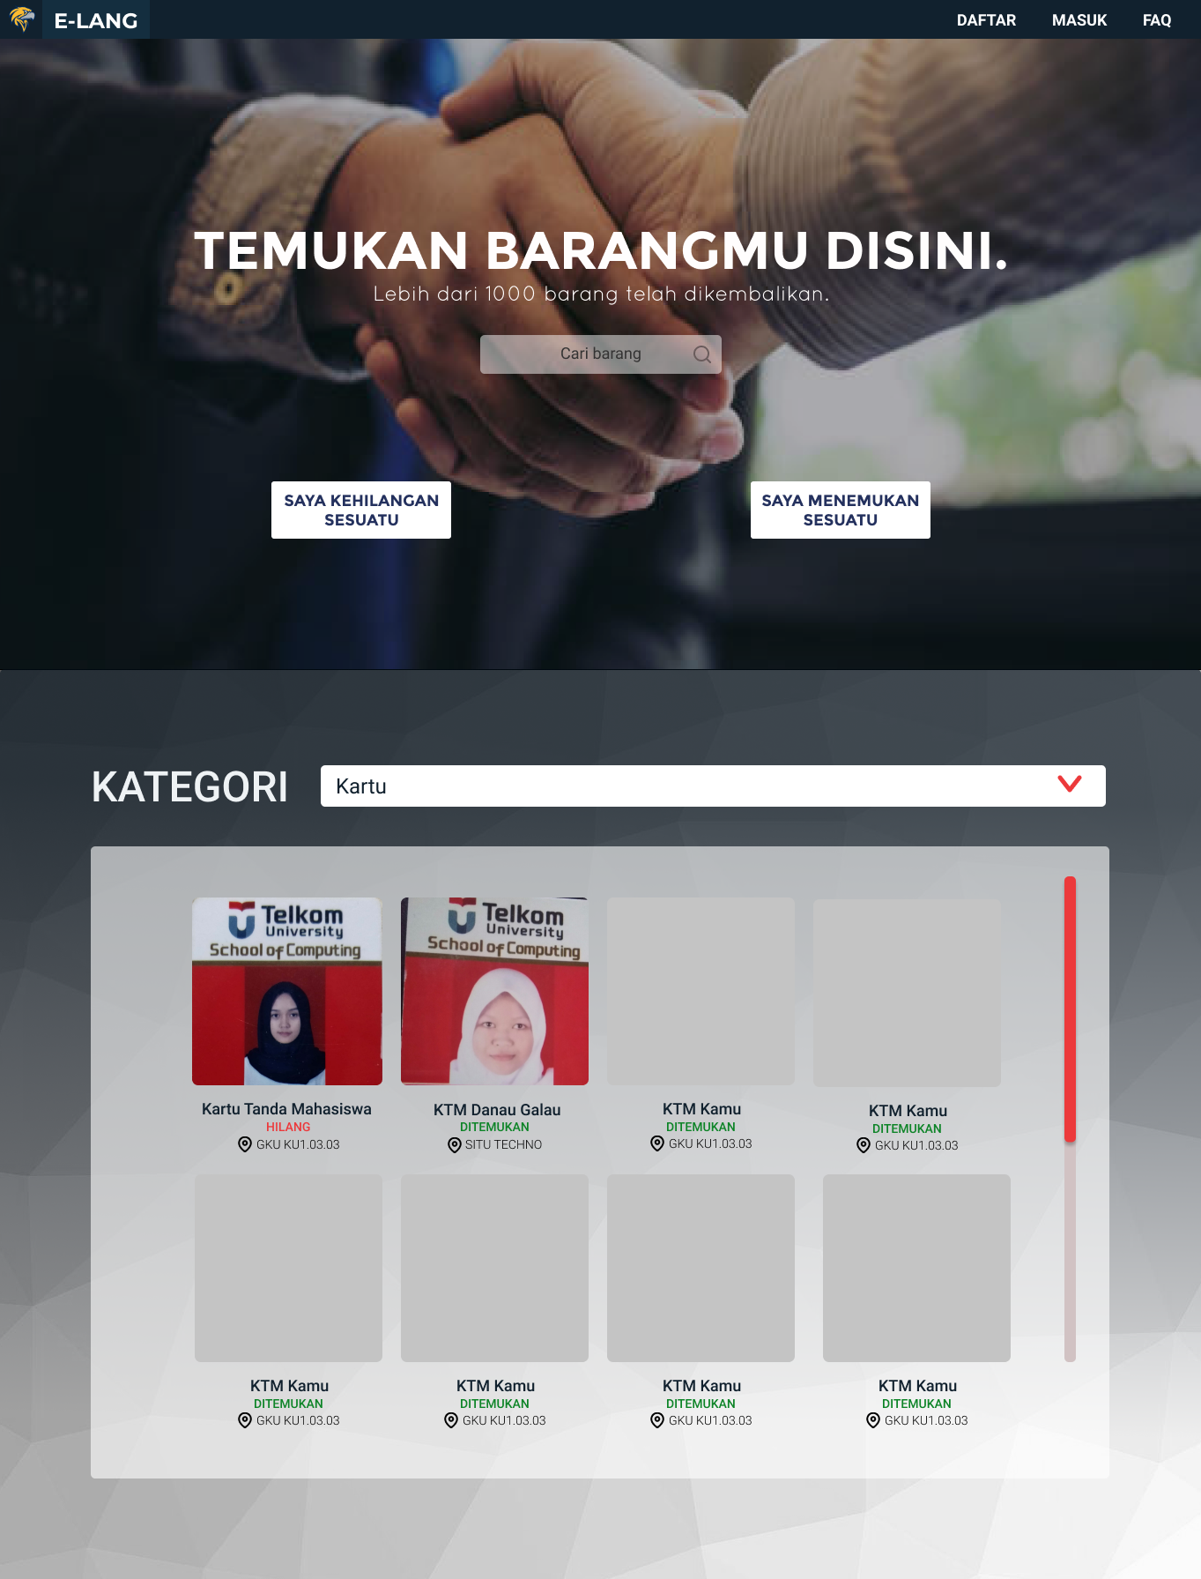

|  |  |  |  |
| --- | --- | --- | --- |
| **Id_Objek** | **Jenis** | **Nama** | **Keterangan** |
| *homeBtn* | *Button* | *E-LANG* | *Jika diklik, akan membuka home page.* |
| *txtSearch & btnSearch* | *Text Field & Button* | *Search* | *Untuk melakukan pencarian barang yang diinginkan user* |
| *btnLost* | *Button* | *Saya kehilangan sesuatu* | *Jika diklik, akan menampilkan laman input form barang hilang.* |
| *btnFound* | *Button* | *Saya menemukan sesuatu* | *Jika diklik, akan menampilkan laman input form barang ditemukan.* |
| *daftarLink* | *Link* | *Daftar* | *Jika diklik maka akan muncul modal Daftar Akun.* |
| *faqLink* | *Link* | *FAQ* | *Jika diklik maka akan menampilkan laman FAQ.* |
| *Kategori* | *Drop-down list* | *Kategori* | *Jika diklik maka akan muncul list kategori yang akan diterapkan.* |
| *linkRegister* | *Link* | *Register* | *Jika diklik maka akan muncul modal Register* |
| *linkBarang* | *Link* | *(Nama Barang)* | *Jika diklik maka user akan diarahkan pada laman Detail Barang* |
| *myBar* | *Progress-bar* | *(Ikon merah panjang)* | *Jika diklik akan menavigasi katalog barang.* |

*Antarmuka :* Daftar (modal)

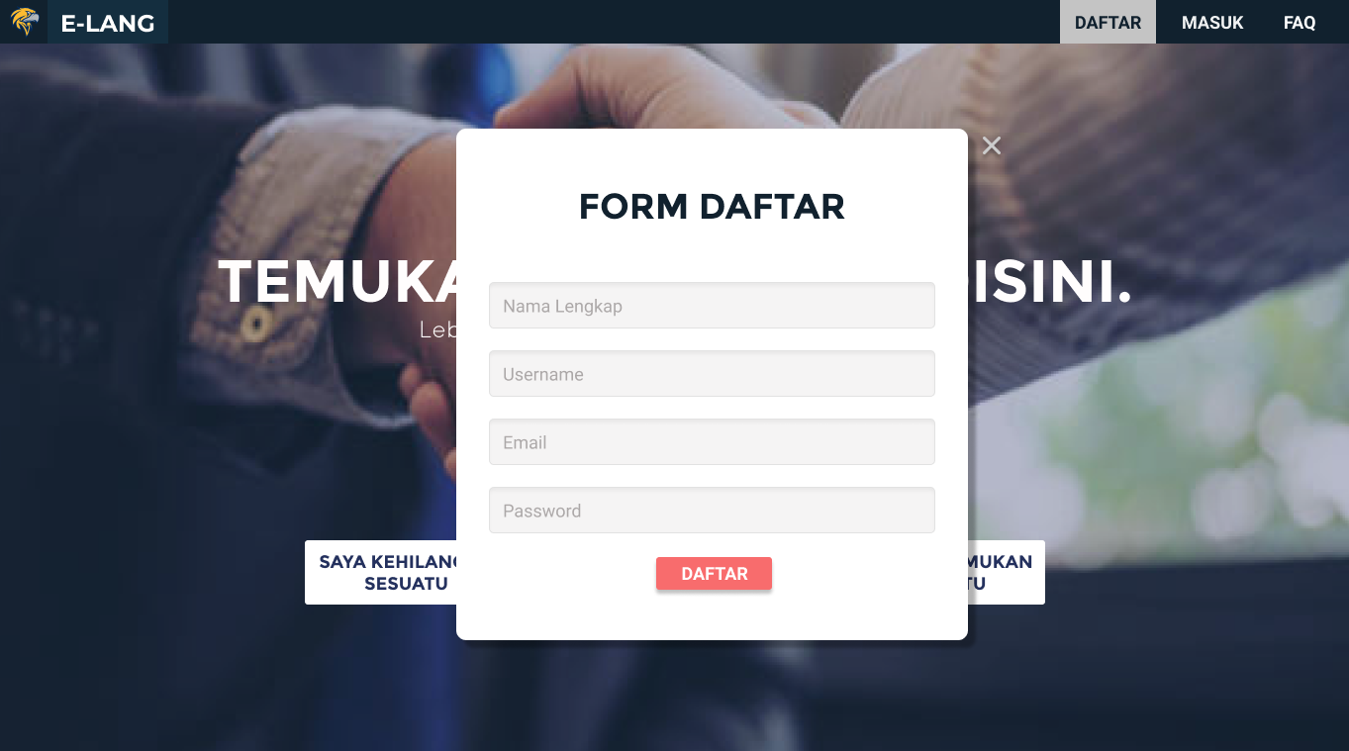

|  |  |  |  |
| --- | --- | --- | --- |
| **Id_Objek** | **Jenis** | **Nama** | **Keterangan** |
| *namaTxt* | *Text* | *Nama Lengkap* | *Menerima input nama lengkap user* |
| *usernameTxt* | *Text* | *Username* | *Menerima input username user* |
| *emailTxt* | *Text* | *Email* | *Menerima input email user* |
| *passTxt* | *Text* | *Password* | *Menerima input password user* |
| *btnDaftar* | *Button* | *Daftar* | *Jika diklik dan username serta email memenuhi prasyarat (belum digunakan user lain), user akan terdaftar dalam database.* |

*Antarmuka :* Masuk (modal)

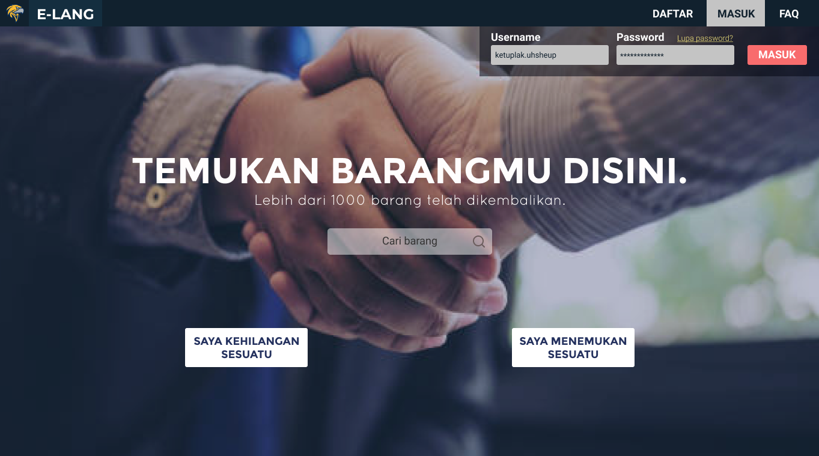

|  |  |  |  |
| --- | --- | --- | --- |
| **Id_Objek** | **Jenis** | **Nama** | **Keterangan** |
| *usernameTxt* | *Text* | *Username* | *Menerima input username user* |
| *passTxt* | *Text* | *Password* | *Menerima input password user* |
| *linkForgotPass* | *Link* | *Lupa password?* | *Jika diklik dan username valid, user akan menerima pesan melalui emai perihal perubahan password* |
|  | *Button* | *Masuk* | *Jika diklik dan password benar, status user akan berubah menjadi login* |

*Antarmuka :* Menu profil (modal)

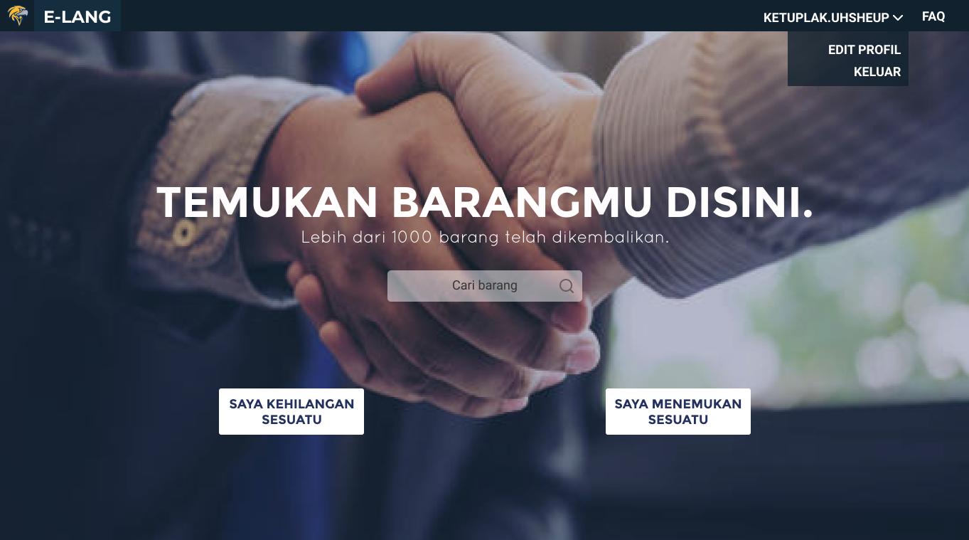

|  |  |  |  |
| --- | --- | --- | --- |
| **Id_Objek** | **Jenis** | **Nama** | **Keterangan** |
| *linkEdit* | *Link* | *Edit profil* | *Jika diklik, akan menampilkan pengaturan profil.* |
| *linkLogOut* | *Link* | *Keluar* | *Jika diklik, status user akan berubah menjadi tidak login dan sesi login habis.* |

*Antarmuka :* Katalog Hasil Pencarian

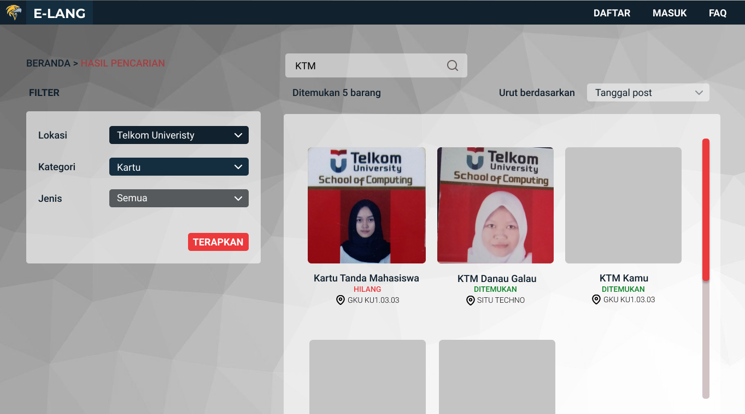

|  |  |  |  |
| --- | --- | --- | --- |
| **Id_Objek** | **Jenis** | **Nama** | **Keterangan** |
| *btnFilter* | *Button* | *Terapkan* | *Jika diklik, akan menampilkan laman hasil pencarian dengan semua katalog barang yang ditemukan sesuai filter yang telah dipilih user.* |
| *Lokasi* | *Drop-down list* | *Lokasi* | *Jika diklik maka akan muncul list lokasi yang akan diterapkan.* |
| *kategoriS* | *Drop-down list* | *Kategori* | *Jika diklik maka akan muncul list kategori yang akan diterapkan.* |
| *Jenis* | *Drop-down list* | *Jenis* | *Jika diklik maka akan muncul list jenis barang yang akan diterapkan.* |
| *txtSearch & btnSearch* | *Text Field & Button* | *Search* | *Untuk melakukan pencarian barang yang diinginkan user* |
| *urutDrop* | *Drop-down list* | *Urutkan berdasarkan* | *Jika diklik maka akan muncul list pengurutan berdasarkan apa yang akan diterapkan dalam laman pencarian.* |

*Antarmuka* : Detail Barang

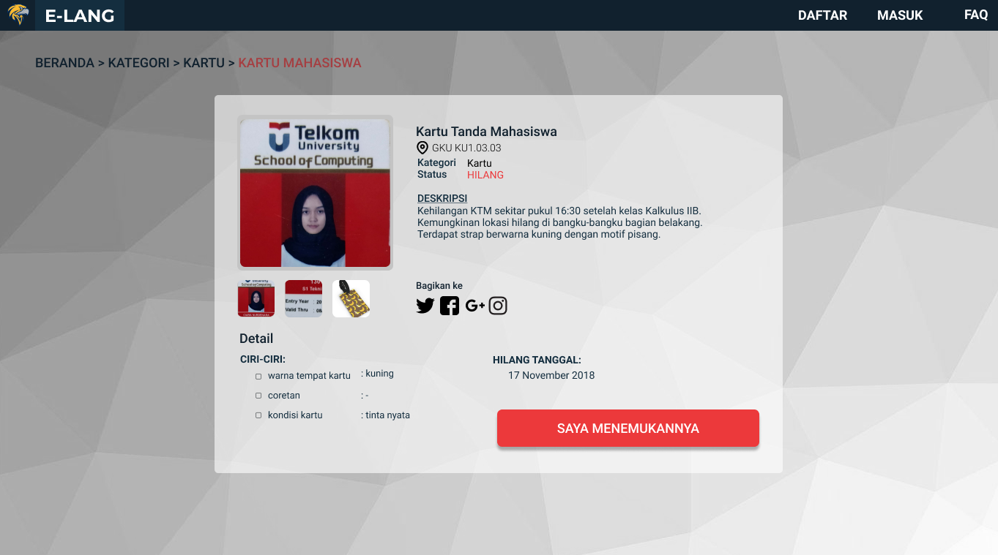

|  |  |  |  |
| --- | --- | --- | --- |
| **Id_Objek** | **Jenis** | **Nama** | **Keterangan** |
| *btnTemukan* | *Button* | *Saya menemukannya* | *Jika diklik, akan menampilkan laman verifikasi ciri unik barang.* |

*Antarmuka :* Verifikasi Ciri Unik

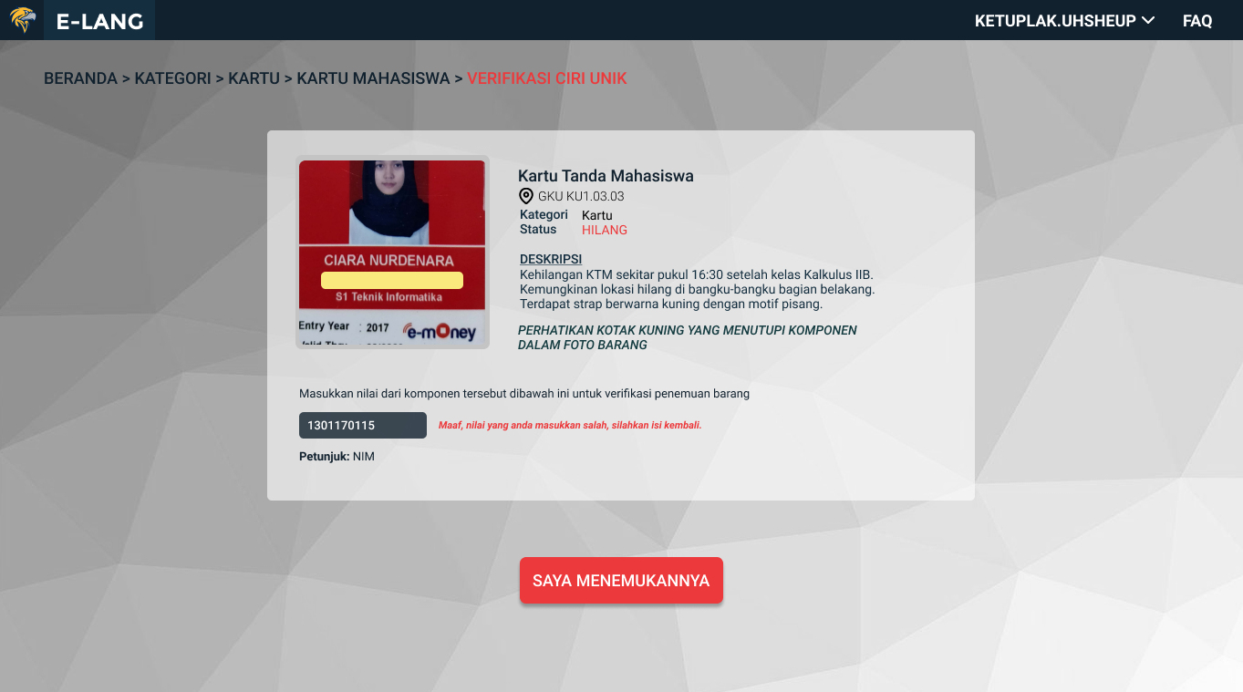

|  |  |  |  |
| --- | --- | --- | --- |
| **Id_Objek** | **Jenis** | **Nama** | **Keterangan** |
| *btnTemukan2* | *Button* | *Saya menemukannya* | *Jika diklik dan ciri unik benar, akan menampilkan laman verifikasi ciri unik barang (sukses). Jika salah, halaman tidak akan terganti dan muncul alert bahwa ciri unik tidak tepat.* |

*Antarmuka :* Verifikasi ciri unik (sukses)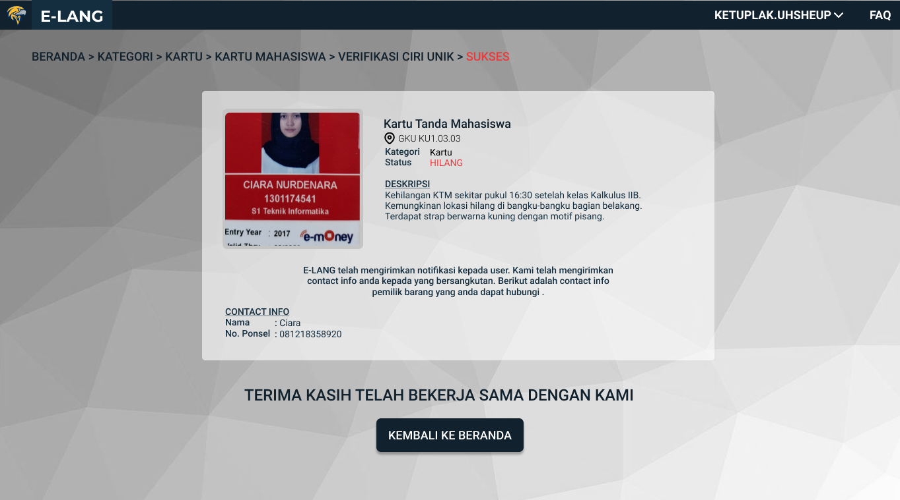

|  |  |  |  |
| --- | --- | --- | --- |
| **Id_Objek** | **Jenis** | **Nama** | **Keterangan** |
| *berandaBtn* | *Button* | *Kembali ke beranda* | *Jika diklik, akan membuka home page.* |

*Antarmuka :* Input Barang Hilang

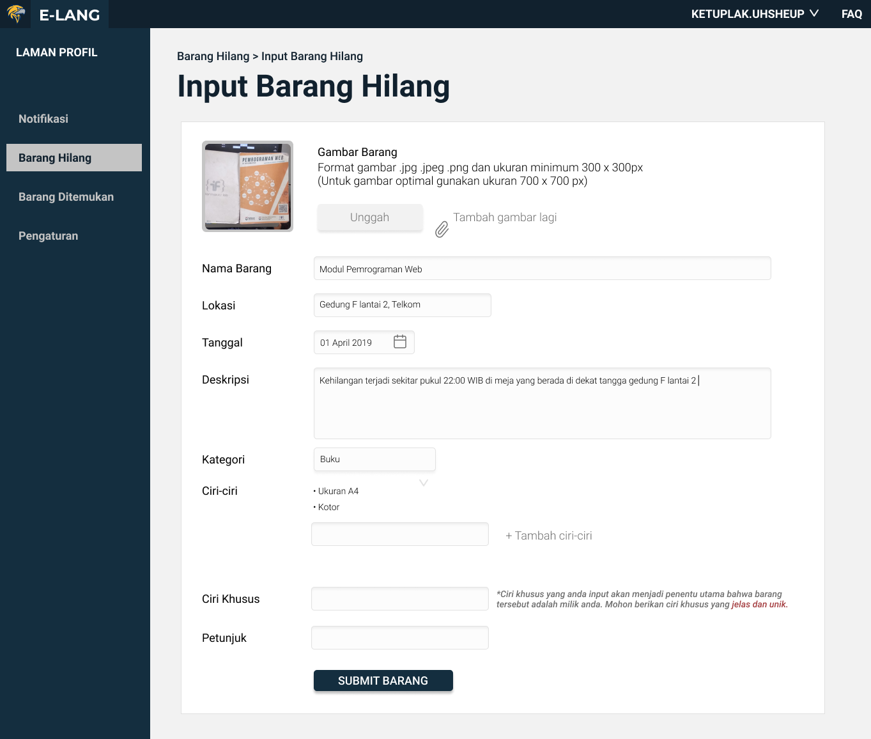

|  |  |  |  |
| --- | --- | --- | --- |
| **Id_Objek** | **Jenis** | **Nama** | **Keterangan** |
| *linkNotifikasi* | *Link* | *Notifikasi* | *Jika diklik maka akan menampilkan laman Notifikasi User.* |
| *linkHilang* | *Link* | *Barang hilang* | *Jika diklik maka akan menampilkan laman Barang Hilang oleh user.* |
| *linkTemukan* | *Link* | *Barang ditemukan* | *Jika diklik maka akan menampilkan laman Barang Ditemukan pleh user.* |
| *linkPengaturan* | *Link* | *Pengaturan* | *Jika diklik maka akan menampilkan laman pengaturan profil user.* |
| *btnUnggah* | *Button* | *Saya kehilangan sesuatu* | *Jika diklik akan membuka windows untuk memilih foto yang akan diunggah.* |
| *btnTambahGambar* | *Button* | *Tambah gambar lagi* | *Jika diklik akan membuka windows untuk menambah foto yang akan diunggah.* |
| *btnSubmitB* | *Button* | *Submit Barang* | *Jika diklik akan menyimpan data barang dan mengirim pada admin untuk validasi data posting.* |
| *txtNamaBarang* | *Text* | *Nama Barang* | *Menerima input nama barang* |
| *txtLokasi* | *Text* | *Lokasi* | *Menerima input lokasi barang* |
| *tglBarang* | *Date* | *Tanggal* | *Menerima input tanggal barang* |
| *txtDeskripsi* | *Text* | *Deskripsi* | *Menerima input deskripsi barang* |
| *pilihKategori* | *Drop-down list* | *Kategori* | *Jika diklik maka akan muncul list kategori yang akan diterapkan.* |
| *txtCiri* | *Text* | *Ciri-ciri* | *Menerima input ciri barang* |
| *btnTambahCiri* | *Button* | *Tambah ciri-ciri* | *Jika diklik akan menambah text field ciri-ciri barang* |
| *txtCiriKhusus* | *Text* | *Ciri khusus* | *Menerima input ciri khusus barang* |
| *txtPetunjuk* | *Text* | *Petunjuk* | *Menerima input petunjuk ciri khusus barang* |

*Antarmuka :* Notifikasi User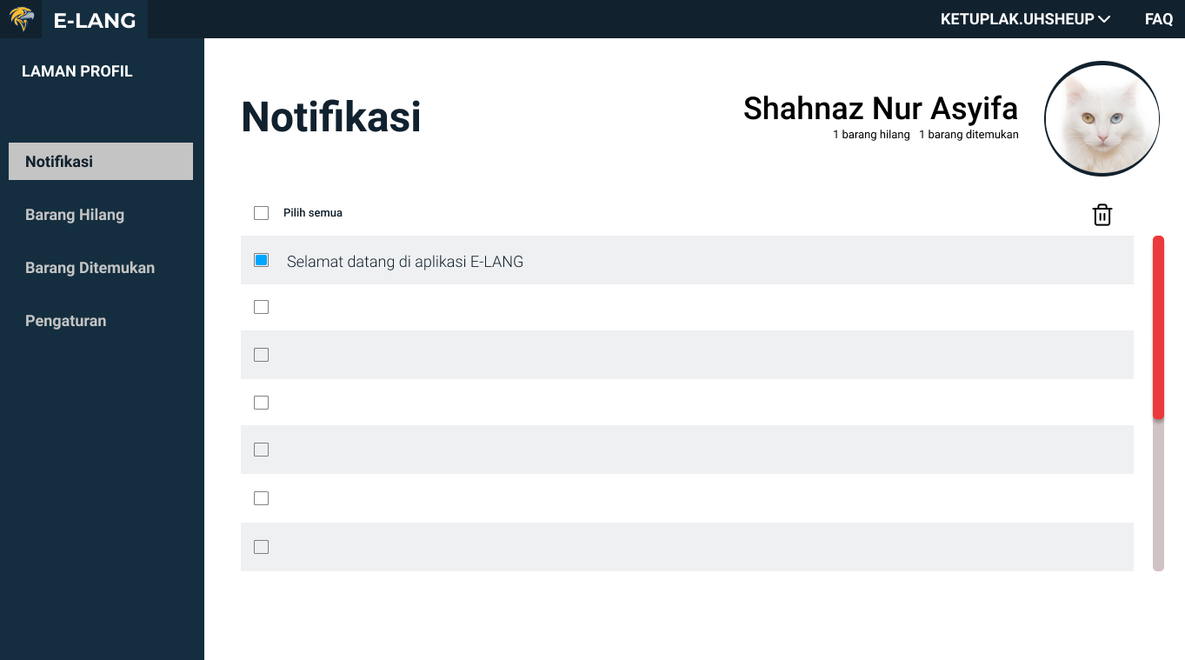

|  |  |  |  |
| --- | --- | --- | --- |
| **Id_Objek** | **Jenis** | **Nama** | **Keterangan** |
| *checkAllNotif* | *Check Box* | *Pilih semua* | *Jika diklik dalam posisi check akan memilih semua pesan yang ada pada laman notifikasi user* |
| *btnHapus* | *Button* | *(Ikon tong sampah)* | *Jika diklik, akan menghapus notifikasi yang terpilih* |
| *checkNotif* | *Check Box* | *(Ikon check box)* | *Jika diklik dalam posisi check akan memilih pesan tersebut.* |

*Antarmuka :* Barang Ditemukan (User)

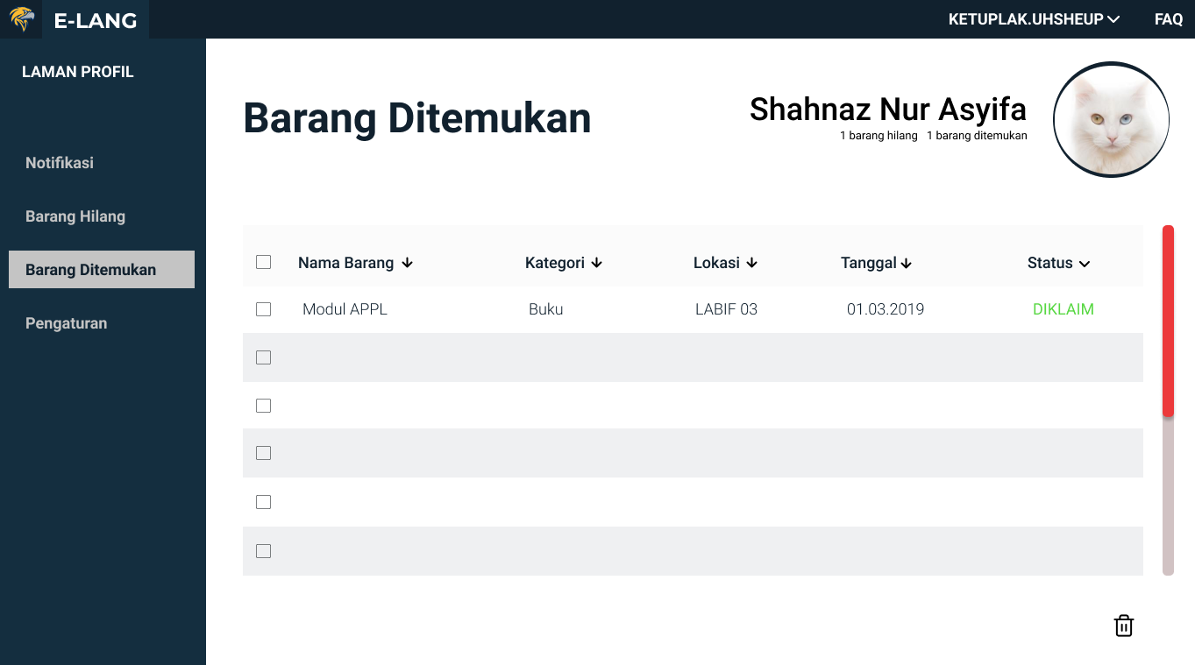

|  |  |  |  |
| --- | --- | --- | --- |
| **Id_Objek** | **Jenis** | **Nama** | **Keterangan** |
| *checkAllBarang* | *Check Box* | *Pilih semua* | *Jika diklik dalam posisi check akan memilih semua barang yang ada pada laman barang yang ditemukan oleh user* |
| *btnHapus* | *Button* | *(Ikon tong sampah)* | *Jika diklik, akan menghapus barang yang terpilih* |
| *checkBarang* | *Check Box* | *(Ikon check box)* | *Jika diklik dalam posisi check akan memilih barang tersebut.* |

*Antarmuka :* Barang Hilang (User)

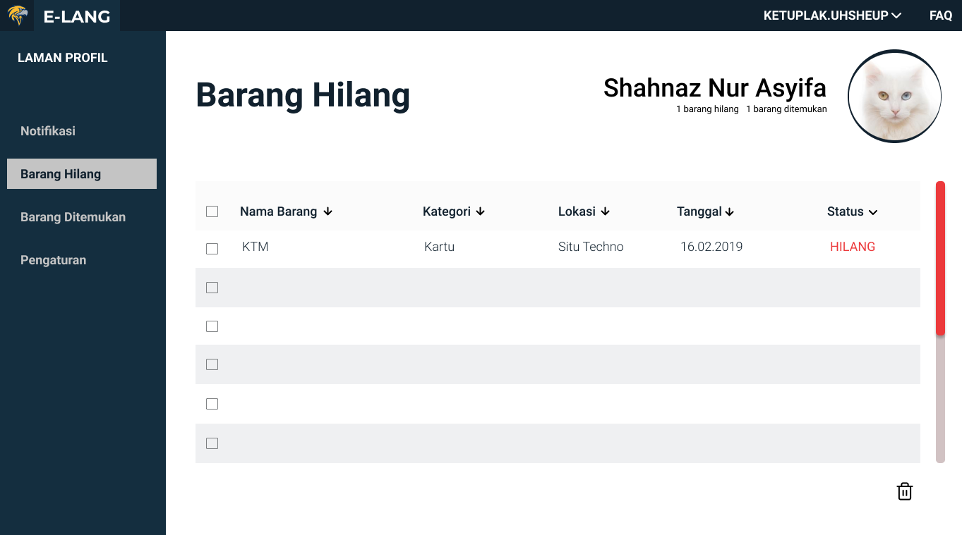

|  |  |  |  |
| --- | --- | --- | --- |
| **Id_Objek** | **Jenis** | **Nama** | **Keterangan** |
| *checkAllBarang* | *Check Box* | *Pilih semua* | *Jika diklik dalam posisi check akan memilih semua barang yang ada pada laman barang yang dihilangkan oleh user* |
| *btnHapus* | *Button* | *(Ikon tong sampah)* | *Jika diklik, akan menghapus barang yang terpilih* |
| *checkBarang* | *Check Box* | *(Ikon check box)* | *Jika diklik dalam posisi check akan memilih barang tersebut.* |

*Antarmuka :* Pengaturan Profil User

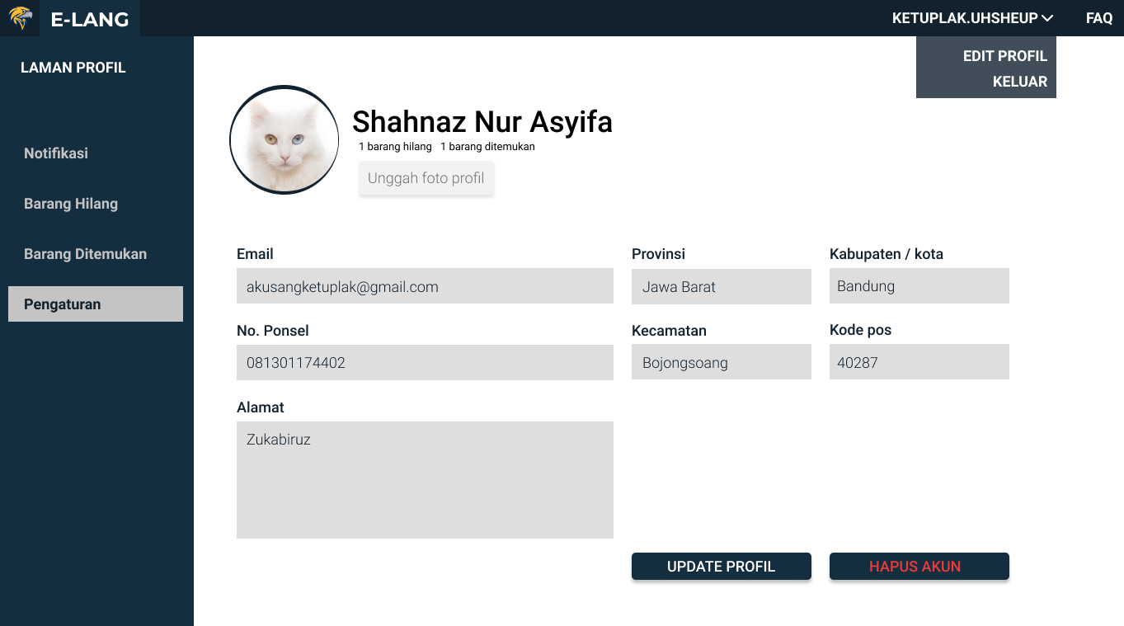

|  |  |  |  |
| --- | --- | --- | --- |
| **Id_Objek** | **Jenis** | **Nama** | **Keterangan** |
| *txtEmail* | *Text* | *Email* | *Menerima input email user* |
| *txtPonsel* | *Text* | *No. Ponsel* | *Menerima input no ponsel user* |
| *txtAlamat* | *Text* | *Alamat* | *Menerima input no alamat user* |
| *txtProv* | *Text* | *Provinsi* | *Menerima input provinsi user* |
| *txtKecamatan* | *Text* | *Kecamatan* | *Menerima input kecamatan user* |
| *txtKab* | *Text* | *Kabupaten/kota* | *Menerima input kabupaten / kota user* |
| *txtKodePos* | *Text* | *Kode pos* | *Menerima input kode pos user* |
| *btnHapusAkun* | *Button* | *Hapus akun* | *Jika diklik, akan menampilkan dialog box untuk menghapus akun user.* |

## Perancangan Representasi Persistensi Kelas

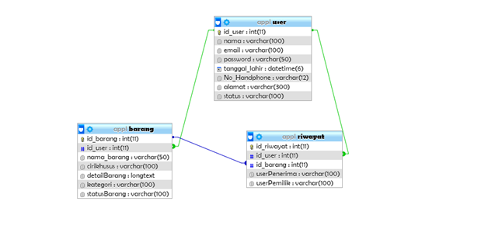

# Matriks Kerunutan

|  |  |  |  |
| --- | --- | --- | --- |
| **No** | Requirement | **Use Case Terkait** | **Kelas** |
| 1. | FR-001 | Login | User |
| 2. | FR-002 | View barang | Barang |
| 3. | FR-003 | Edit Barang | Riwayat |
| 4. | FR-004 | Hapus Barang | Barang |
| 5. | FR-005 | Cek Barang | Barang |
| 6. | FR-006 | Pembuatan Laporan | Barang, User |
| 7. | FR-007 | Input Barang | Barang |
| 8. | FR-008 | Pengajuan Status | User |

# 